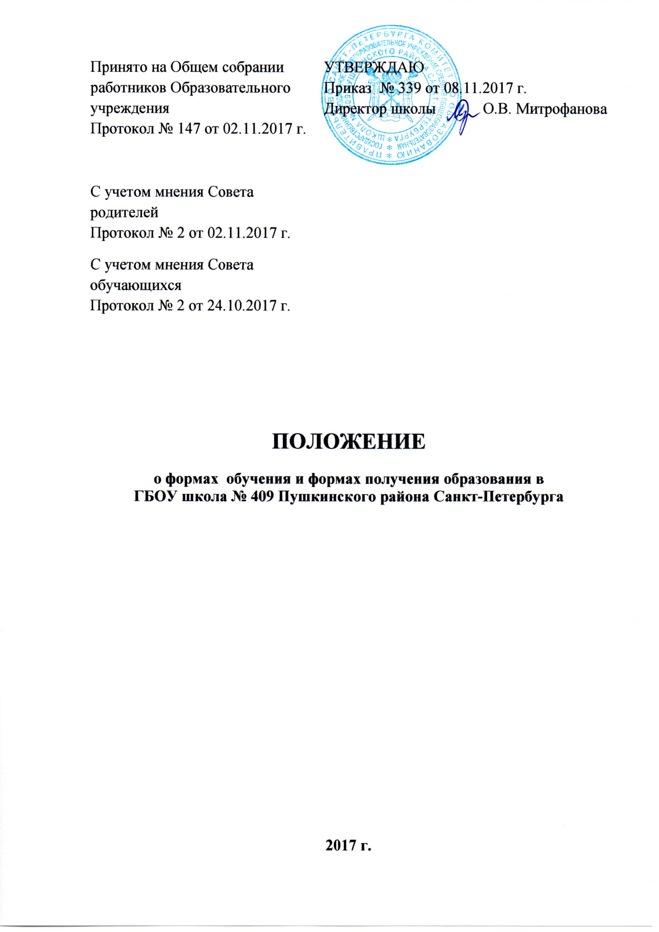

1. Общие положения
- Настоящее Положение разработано в соответствии с Федеральным законом от 29.12.2012 № 273-03 «Об образовании в Российской Федерации», федеральными государственными образовательными стандартами общего образования (далее — ФГОС), уставом ГБОУ школа № 409 Пушкинского района Санкт-Петербурга (далее - Школа).
- Настоящее Положение регулирует деятельность Школы, реализующей общеобразовательные программы по организации образовательного процесса в различных формах.
- Возможность освоения образовательных программ в различных формах: очной, заочной, а также в форме семейного образования предоставляется на всех ступенях общего образования в целях создания вариативной образовательной среды, обеспечивающей благоприятные условия для обучения и развития обучающихся в соответствии с их интересами и способностями и по согласованию с их родителями (законными представителями). Допускается сочетание различных форм получения образования, а также организация образовательного процесса по индивидуальному учебному плану (далее - ИУП).
- Среднее общее образование может быть получено в форме самообразования.
- Форма получения общего образования и форма обучения по конкретной основной общеобразовательной программе определяются родителями (законными представителями) несовершеннолетнего обучающегося. При выборе родителями (законными представителями) несовершеннолетнего обучающегося формы получения общего образования и формы обучения учитывается мнение ребенка (обучающемуся предоставляется право выбора формы обучения после достижения восемнадцати лет).
- Формы получения образования и формы обучения по основной образовательной программе на каждом уровне образования определяются
ФГОС.
1.7 Школа несет ответственность перед обучающимися, их родителями
(законными представителями), органами управления образованием за
реализацию конституционных прав личности на образование, соответствие
выбранных форм обучения возрастным психофизическим особенностям детей и
медицинским рекомендациям, за качество образования, отвечающее
требованиям ФГОС.

2. Содержание образования и организация обучения в различных формах
2.1 Обучение в различных формах организуется в соответствии с образовательной программой, уставом школы, учебным планом, отражающими образовательную стратегию. Для всех обучающихся действуют учебный план и образовательная программа, включающие обязательный минимум содержания основных образовательных программ.
- При освоении общеобразовательных программ в формах, предусмотренных настоящим Положением, совершеннолетний гражданин или родители (законные представители) несовершеннолетнего обучающегося должны быть ознакомлены с настоящим Положением, программами учебных предметов, критериями стандартного уровня их освоения, примерным перечнем базовых тем, нормами оценки знаний, умений и навыков обучающегося по каждому предмету, иными документами, регламентирующими организацию образовательного процесса в избранной форме.
- Обучающиеся, осваивающие общеобразовательные программы в очной, заочной формах, по ИУП, зачисляются в контингент обучающихся ОУ.
В приказе и в личном деле обучающегося отражается форма освоения общеобразовательных программ в соответствии с заявлением совершеннолетнего гражданина или родителей (законных представителей) несовершеннолетнего обучающегося. Все данные об обучающемся вносятся в журнал того класса, в котором он будет числиться, или оформляется журнал индивидуальных занятий.
Обучающиеся, осваивающие общеобразовательные программы в форме семейного образования и в форме самообразования, в контингент обучающихся не зачисляются.
2.4 Государственная (итоговая) аттестация обучающихся по различным формам
получения образования проводится в полном соответствии с Положением о
государственной (итоговой) аттестации выпускников 9-х и 11-х классов
образовательных организаций Российской Федерации, утвержденным
федеральным органом исполнительной власти, осуществляющим функции по
выработке государственной политики и нормативному правовому
регулированию в сфере образования.

3. Организация индивидуального обучения на дому
3.1 Для обучающихся, нуждающихся в длительном лечении, детей-инвалидов, которые по состоянию здоровья не могут посещать ОУ, обучение по образовательным программам начального общего, основного общего и среднего общего образования организуется на дому.
Перечень заболеваний, наличие которых дает право для обучения на дому, утверждается Министерством здравоохранения и социального развития Российской Федерации.
- Учебный план для каждого обучающегося на дому составляется на основании адаптированной образовательной программы.
- Право распределения часов по учебным дисциплинам предоставляется школе с учетом индивидуальных психофизических особенностей, интересов детей, рекомендаций психолого-медико-педагогической комиссии.
- Расписание занятий согласовывается с родителями (законными представителями) обучающегося и утверждается руководителем школы.
- Фамилии детей, обучающихся на дому, данные об успеваемости, переводе из класса в класс, о результатах промежуточной и государственной (итоговой) аттестации, выпуске из ОУ вносятся в классный журнал соответствующего класса.
- На каждого обучающегося на дому заводятся журналы индивидуальных занятий, куда заносятся даты занятий, содержание пройденного материала, количество часов. На основании этих записей производится оплата труда педагогических работников.

4. Организация обучения в форме семейного образования
4.1. Право дать ребенку образование в форме семейного образования, в форме самообразования предоставляется всем родителям (обучающемуся предоставляется право выбора формы обучения после достижения восемнадцати лет).
4.2 Перейти на семейную форму получения образования могут обучающиеся на
любой ступени общего образования: начального общего, основного общего и
среднего (полного) общего образования.
Обучающийся, получающий образование в семье, вправе на любом этапе обучения по решению родителей (законных представителей) продолжить образование в ОУ.
- Освоение общеобразовательных программ в форме семейного образования предполагает самостоятельное или с помощью педагогов, или с помощью родителей (законных представителей) несовершеннолетнего обучающегося освоение общеобразовательных программ.
- При выборе обучающимся освоения образовательных программ в форме семейного образования родители (законные представители) обращаются в ОУ с заявлениями:
• об исключении обучающегося из контингента ОУ, в которой он раньше обучался или числится в контингенте;
• об организации и проведении промежуточной и/или государственной (итоговой) аттестации обучающегося при предъявлении оригинала документа, удостоверяющего личность родителя (законного представителя).
- Обучение в форме семейного образования осуществляется с правом последующего прохождения промежуточной и государственной (итоговой) аттестации в любом ОУ в установленном порядке.
- Для прохождения промежуточной и/или государственной (итоговой) аттестации родители (законные представители) обучающегося, получающего образование в форме семейного образования, заключают договор с ОУ об организации и проведении промежуточной и/или государственной (итоговой) аттестации.
- Промежуточная аттестация обучающегося по общеобразовательным программам начального общего, основного общего, среднего (полного) общего образования при обучении в форме семейного образования осуществляется в соответствии с ФГОС и графиком проведения аттестации.
- Неудовлетворительные результаты промежуточной аттестации по одному или нескольким учебным предметам образовательной программы или не прохождение промежуточной аттестации при отсутствии уважительных причин признаются академической задолженностью. Обучающиеся обязаны ликвидировать академическую задолженность в сроки, установленные в ОУ.
- Родители (законные представители) несовершеннолетнего обучающегося, обеспечивающие получение обучающимся общего образования в форме семейного образования, обязаны создать условия обучающемуся для ликвидации академической задолженности и обеспечить контроль за своевременностью ее ликвидации.
4.10 В случае успешной государственной (итоговой) аттестации после освоения
обучающимся образовательных программ в форме семейного образования ему
предоставляется документ государственного образца об основном общем
образовании.

5. Организация заочной формы получения общего образования
- Заочная форма обучения организуется в соответствии с потребностями и возможностями обучающихся по заявлению совершеннолетнего гражданина и согласованию с родителями (законными представителями) несовершеннолетних обучающихся при наличии необходимых условий в ОУ.
- Обучение по заочной форме осуществляется при обязательном выполнении по всем предметам учебного плана конкретного класса
- Количество обучающихся по заочной форме в группе зависит от возможностей ОУ. Группа обучающихся по заочной форме может быть укомплектована из обучающихся различных классов одной параллели.
- Исходя из потребностей обучающихся и условий ОУ, возможна организация обучения на основе ИУП.
- При освоении общеобразовательных программ в заочной форме ОУ предоставляет обучающемуся: адресные данные (телефоны, адрес сайта, адрес электронной почты); учебный план; план учебной работы на полугодие; учебники; перечень практических и лабораторных работ с рекомендациями по их подготовке; контрольные работы с образцами их оформления; перечень методических комплектов для выполнения заданий.
- Образовательный процесс для заочных групп в ОУ организуется в виде двух экзаменационных сессий. Продолжительность и сроки проведения экзаменационных сессий определяются локальным актом школы.
- При сессионном режиме организации обучения для заочной группы объем учебных часов, предусмотренных на учебный год, не изменяется.
- В межсессионный период занятия с обучающимися проводятся дистанционно

5.9. Порядок, формы и сроки проведения промежуточной аттестации обучающихся по заочной форме определяются локальным актом ОУ.
- Аттестация обучающихся по заочной форме проводится по полугодиям.
- Годовые оценки обучающемуся заочной группы выставляются с учетом результатов экзаменов и выполненных работ по предмету. Результаты аттестации фиксируются в электронном журнале в соответствии с графиком проведения промежуточной аттестации.
- К сдаче экзаменов допускаются обучающиеся, успешно выполнившие предусмотренные практические, лабораторные, зачетные и контрольные работы
- Между экзаменационными сессиями могут быть организованы консультации преподавателей. График проведения консультаций утверждается руководителем и размещается на сайте школы. Количество консультаций определяется возможностями ОУ.
5.14 Суммарное количество учебных часов равномерно распределяется на проведение промежуточной аттестации, практических, лабораторных, консультативных занятий. Право распределения часов предоставляется ОУ.
5.15 Для организации заочной формы обучения необходимо ведение следующей
документации:
•журналы учебных, консультативных и факультативных занятий (электронный ) •учебные планы;
•годовой календарный учебный график; •расписание консультаций; •расписание и протоколы экзаменов.
5.16 Обучающиеся по заочной форме, освоившие общеобразовательные
программы основного общего и среднего (полного) общего образования, могут
быть награждены похвальной грамотой «За особые успехи в изучении
отдельных предметов» и похвальным листом «За отличные успехи в учении».
6. Организация образовательного процесса на основе ИУП
- Обучение по ИУП вводится с целью создания условий для увеличения возможностей выбора обучающимися моделей своего дальнейшего образования, обеспечения индивидуализации обучения и более полного удовлетворения познавательных потребностей и интересов обучающихся.
- Для организации обучения по ИУП необходимо наличие следующих условий: кадровых, содержательных, материальных, психологических (готовность старшеклассников к обучению по ИУП).
- На подготовительном этапе в содержательном аспекте образовательного процесса выделяются уровни дифференциации, которые являются основой для разработки ИУП.
- Количество учебных часов в ИУП не должно быть более 36 и менее 30 в неделю.
- Подготовительный этап завершается определением количества учебных групп (в зависимости от выбора обучающихся), необходимой потребности в кадрах, их расстановкой.
- На организационном этапе составляется индивидуальное расписание, для чего в учебных группах, безотносительно дней недели, выстраивается комбинация уроков, на которых задействовано наибольшее количество обучающихся.
6.7 Уроки, на которых присутствуют все обучающиеся, распределяются на 3-й,
4-й, 5-й; уроки, на которых присутствуют не все обучающиеся, - на 1 -2-й, 6-й.
- На этапе внедрения ИУП с целью осуществления контроля и коррекции выполнения ИУП обучающегося, содержание каждого предмета разбивается на учебные модули, и их изучение завершается зачетной или контрольной работой. Результаты зачетов и контрольных работ фиксируются в зачетных книжках обучающихся.
- На аналитическом этапе результаты работы по внедрению ИУП обсуждаются на заседаниях педагогического совета, научно-методических объединений, родительских собраниях, собраниях обучающихся. С учетом выводов проблемного анализа и результатов обсуждений проводится корректировка процесса организации работы по ИУП и ; планирование работы на следующий учебный год.

7. Организация обучения учащихся в форме самообразования.
- Самообразование предполагает самостоятельное, в т. ч. ускоренное, освоение общеобразовательных программ по отдельным предметам, классам, курсам среднего (полного) общего образования с последующей аттестацией в школе.
- Для самообразования, как и для других форм получения образования, в рамках конкретной общеобразовательной программы действует ФГОС.
- Организация обучения учащегося в форме самообразования осуществляется вне ОУ. Обучающиеся, осваивающие общеобразовательные программы в форме самообразования, в контингент обучающихся не зачисляются.
- Лица, осваивающие основную образовательную программу в форме самообразования, вправе пройти промежуточную и государственную (итоговую) аттестацию в ОУ. При прохождении аттестации экстерны пользуются академическими правами обучающихся по соответствующей образовательной программе.
- При выборе обучающимся освоения образовательных программ в форме самообразования родители (законные представители) обращаются в ОУ с заявлениями:

- об исключении обучающегося из контингента ОУ, в которой он раньше обучался или числится в контингенте;
- об организации и проведении промежуточной и/или государственной итоговой аттестации обучающегося при предъявлении оригинала документа, удостоверяющего личность родителя (законного представителя).

7.6 Для прохождения промежуточной и/или государственной (итоговой)
аттестации родители (законные представители) обучающегося, получающего
образование в форме самообразования, заключают договор с ОУ об организации и проведении промежуточной и/или государственной (итоговой) аттестации.
- Промежуточная аттестация обучающегося по общеобразовательным программам среднего (полного) общего образования при обучении в форме самообразования осуществляется в соответствии с ФГОС.
- Неудовлетворительные результаты промежуточной аттестации по одному или скольким учебным предметам образовательной программы или не прохождение промежуточной аттестации при отсутствии уважительных причин признаются академической задолженностью. Обучающиеся обязаны ликвидировать академическую задолженность в сроки, установленные ОУ.
- Родители (законные представители) несовершеннолетнего обучающегося, обеспечивающие получение среднего (полного) общего образования в форме самообразования, обязаны создать для него условия для ликвидации академической задолженности и обеспечить контроль за своевременностью ее ликвидации.

- В случае успешной государственной (итоговой) аттестации после освоения обучающимся образовательных программ в форме самообразования ему предоставляется документ государственного образца о среднем (полном) общем образовании
- Повторное освоение обучающимся образовательных программ в форме caмообразования не допускается.

